PEDIDO DE PROVIDÊNCIAS Nº 1899/2021
Recolhimento de galhos na Rua Dr. João Daniel Hillebrand, em frente ao nº 1150, no Bairro Rondônia.
Solicita-se, após os trâmites regimentais, que seja enviada cópia da presente proposição ao Poder Executivo, para que realize a seguinte providência:
Recolhimento de galhos na Rua Dr. João Daniel Hillebrand, em frente ao nº 1150, no Bairro Rondônia.
Novo Hamburgo, 19 de maio de 2021.
Vereador Felipe Kuhn Braun
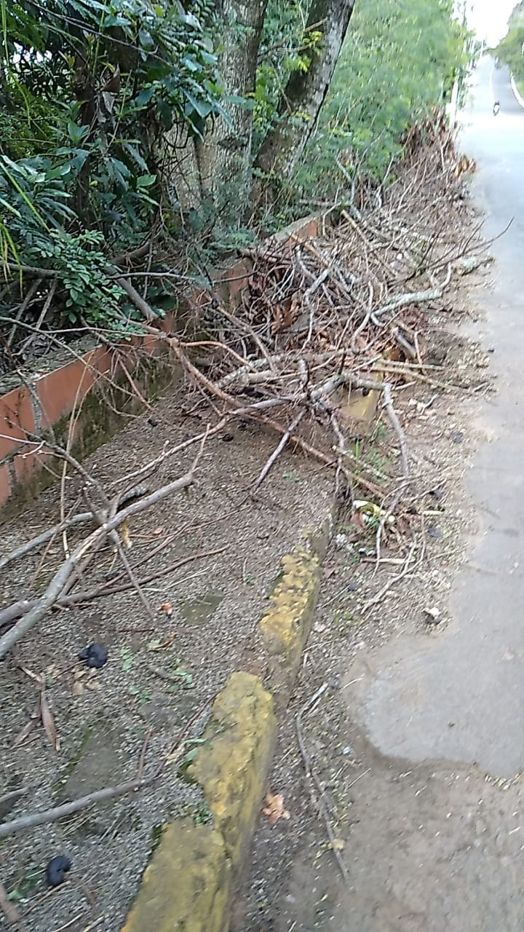
Obs.: Redação conforme o original do autor.
/SMC

